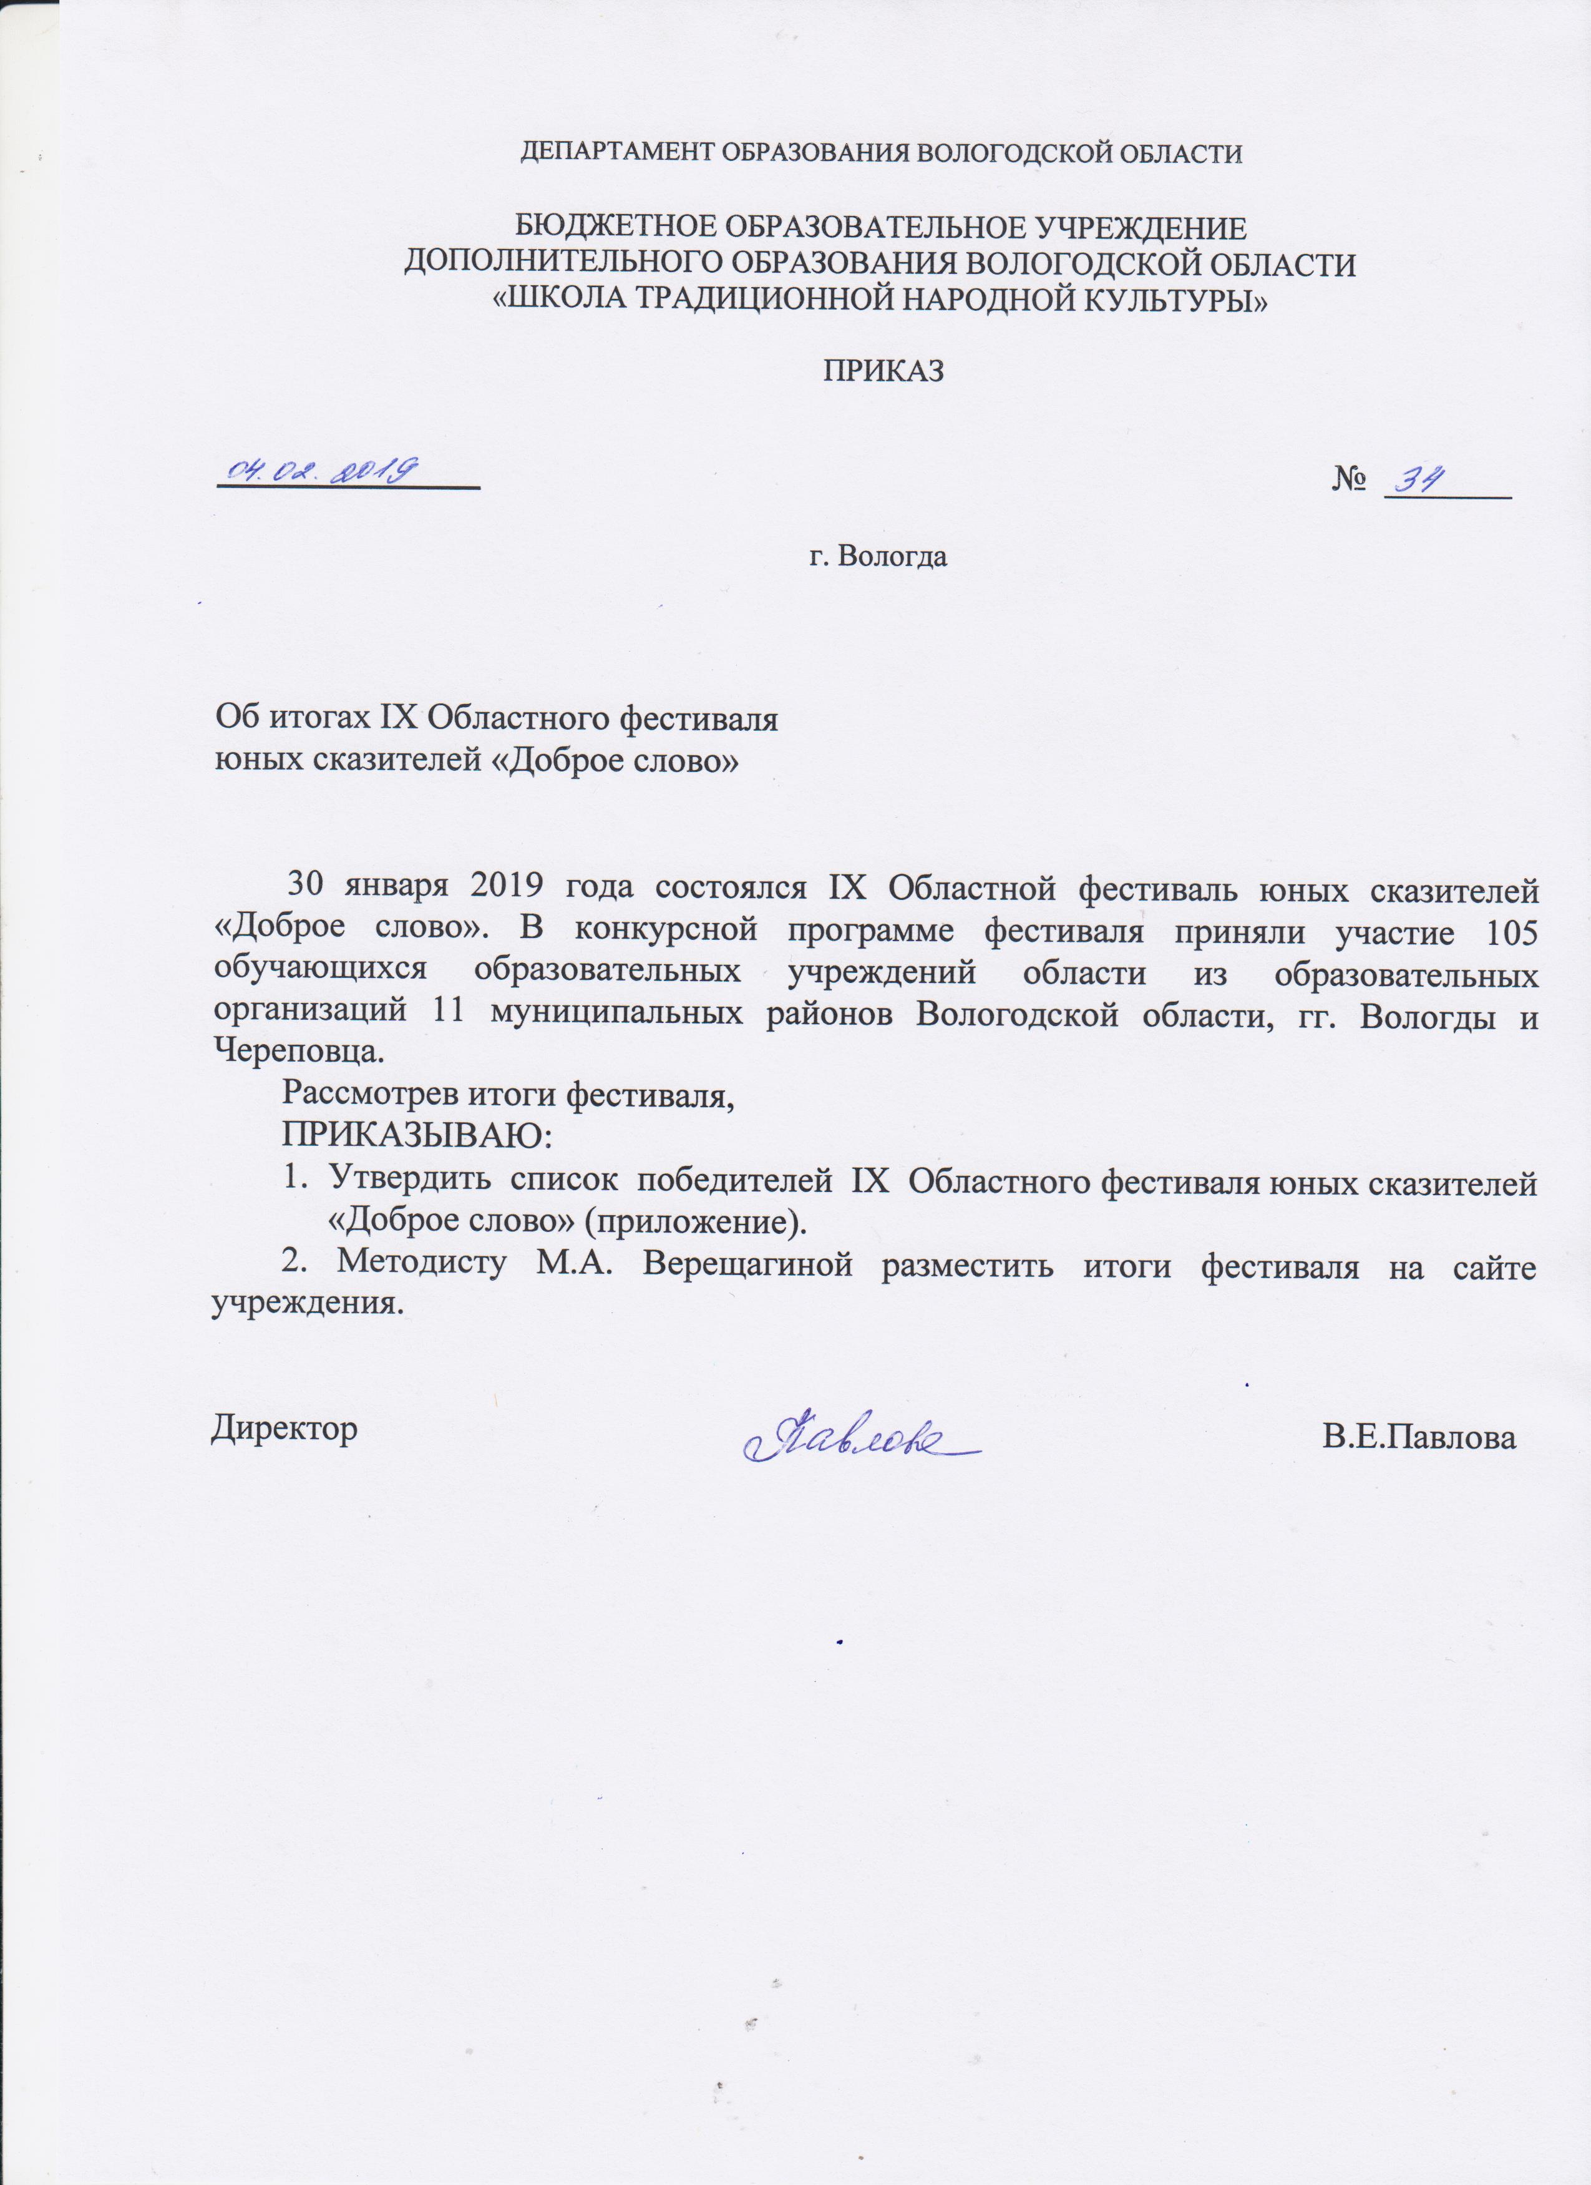

СПИСОК
победителей IХ Областного фестиваля
юных сказителей «Доброе слово»

Номинация «Сказительство»
возрастная группа 7-11 лет:
подноминация «Cказки»:
диплом 1 степени – Хмелёва Алина, МОУ «Школа №1 имени адмирала А.М. Калинина», г.Череповец (руководитель – С.М.Чибисова);
диплом 2 степени – Ляпичева Татьяна, МОУ «Чаромская школа» Шекснинского муниципального района (руководитель – Е.Н. Быкова);
диплом 2 степени – Коробицын Артем, МБОУ «Подболотная средняя общеобразовательная школа» Бабушкинского муниципального района (руководитель – О.И.Попова);
диплом 2 степени – Соколов Иван, МБУ ДО «Детская музыкальная школа №4», г.Вологда (руководитель – Н.В.Бабушкина);
диплом 3 степени – Едемская Таисия, МБОУ «Харовская средняя общеобразовательная школа им. В. Прокатова», г. Харовск (руководитель – И.В. Колесова);
диплом 3 степени – Окуличева Варвара, МБОУ ВМР «Макаровская основная школа» Вологодского муниципального района (руководитель – А.И.Надеждин);
диплом 3 степени – Соколов Антон, МБОУ «Кичменгско-Городецкая средняя школа» Кичменгско-Городецкого муниципального района (руководитель – Г.Е. Маклакова);

подноминация «Легенды, былички и бывальщины» (загадки, предания, устные рассказы)»:
диплом 1 степени – Воронина Анна, МБОУ «Кичменгско-Городецкая средняя школа» Кичменгско-Городецкого муниципального района (руководитель – Г.Е. Маклакова);
диплом 2 степени – Малинина Елизавета, МОУ «Воскресенская средняя общеобразовательная школа», МУК Череповецкого муниципального района «Межпоселенческий центр традиционной народной культуры», с. Воскресенское (руководитель - И.А. Кулёва);
диплом 3 степени – Суворов Егор, МБОУ «Кичменгско-Городецкая средняя школа» Кичменгско-Городецкого муниципального района (руководитель – Г.Е. Маклакова);
подноминация «Былины и баллады Русского Севера»:
диплом 2 степени – Макарова Полина, МБУ ДО «Детская музыкальная школа №4», г.Вологда (руководитель – Н.В.Бабушкина);
диплом 3 степени – Бастракова Виктория, фольклорно-этнографическая студия «Матица» МБОУ ДО «Дворец детского и юношеского творчества им. А.А. Алексеевой», г. Череповец (руководитель – Т.С. Крупышева);
возрастная группа 12-14 лет:
подноминация «Сказки»:
диплом 1 степени – Полуэктова Анастасия, БОУ ДО ВО «Школа традиционной народной культуры», г. Вологда (руководитель – В.Е. Павлова);
диплом 1 степени – Пешкова Арина, фольклорно-этнографическая студия «Матица» МБОУ ДО «Дворец детского и юношеского творчества им. А.А. Алексеевой», г. Череповец (руководитель – Т.С. Крупышева);
диплом 2 степени – Губинов Алексей, МБОУ ВМР «Борисовская основная школа» Вологодского муниципального района (руководитель – Г.В. Макарова);
диплом 2 степени – Иванова Ирина, МБОУ «Харовская средняя общеобразовательная школа им. В. Прокатова», г. Харовск (руководитель – И.В. Колесова);
диплом 3 степени – Милавина Милана, БОУ «Кирилловская средняя школа имени Героя Советского Союза А.Г. Обухова», г. Кириллов (руководитель – Е.Н. Медовикова);
диплом 3 степени – Сазеева Марина, МОУ «Воскресенская средняя общеобразовательная школа», МУК «Межпоселенческий центр традиционной народной культуры» Череповецкого муниципального района (руководитель – Н.И.Королёва);
диплом 3 степени – Дубов Дмитрий, МБОУ «Верховажская средняя общеобразовательная школа им. Я.Я. Кремлёва» Верховажского муниципального района (руководитель – И.В.Дубова);

подноминация «Легенды, былички и бывальщины» (загадки, предания, устные рассказы)»:
диплом 1 степени – Полякова Алина, семейный клуб «Основа» МБОУ ДО «Дворец детского и юношеского творчества им. А.А. Алексеевой», г. Череповец (руководитель – Т.А. Кузьмина);
диплом 2 степени – Никитенков Степан, БОУ ДО ВО «Школа традиционной народной культуры», г. Вологда (руководитель – Н.Е. Шохина);
диплом 2 степени – Уразов Евгений, МОУ «Нифантовская школа» Шекснинского муниципального района (руководитель – Е.Ю. Смирнова);
диплом 3 степени – Андрусик Анастасия, БОУ ДО ВО «Школа традиционной народной культуры», г. Вологда (руководитель – В.Е. Павлова);
диплом 3 степени – Цветков Максим, МОУ «Устье-Угольская школа» Шекснинского муниципального района (руководитель - С.М.Чибисова);
диплом 3 степени – Санаев Илья, МБОУ «Хохловская средняя школа им. Героя Советского Союза В.П.Лебедева», МБУК «Кадуйский районный центр народной традиционной культуры и ремёсел» Кадуйского муниципального района (руководители: Л.Г.Соловьёв, О.Э. Сорокина);

подноминация «Былины и баллады Русского Севера»:
диплом 1 степени – Акимова Мария, БОУ ДО ВО «Школа традиционной народной культуры», г. Вологда (руководитель – Н.Е. Шохина);
диплом 2 степени – Дубова Варвара, МБОУ «Верховажская средняя общеобразовательная школа им. Я.Я. Кремлёва» Верховажского муниципального района (руководитель – И.В. Дубова);
диплом 3 степени – Плотникова Анна, МБУ ДО «Детская музыкальная школа №4», г. Вологда (руководитель – Н.В. Бабушкина);

возрастная группа 15-17 лет:
подноминация «Сказки»:
диплом 1 степени – Шумилова Светлана, клуб патриотической песни «Альтаир» МБОУ ДО «Кичменгско-Городецкий центр дополнительного образования» Кичменгско-Городецкого муниципального района (руководитель – Т.И. Чурина);
диплом 2 степени – Востокова Светлана, МБОУ «Харовская средняя общеобразовательная школа им. В. Прокатова», г. Харовск (руководитель – И.В. Колесова);
диплом 2 степени – Калинина Дарья, фольклорно-этнографическая студия «Матица» МБОУ ДО «Дворец детского и юношеского творчества им. А.А. Алексеевой», г. Череповец (руководитель – Е.Ю. Беляева);
диплом 3 степени – Хорошилов Артемий, МБОУ «Хохловская средняя школа им. Героя Советского Союза В.П. Лебедева», (руководитель – О.Э.Сорокина);
диплом 3 степени – Палашов Сергей, Шекснинский филиал БПОУ ВО «Череповецкий многопрофильный колледж» Шекснинского муниципального района (руководитель – С.М.Чибисова);
диплом 3 степени – Козлова Елизавета, БПУ ВО «Вологодский областной колледж искусств», г. Вологда (руководители: Г.П. Парадовская, С.В. Балуевская);

номинация «Викторина»
возрастная группа 7-11 лет:
диплом 1 степени – Лазурина Николь, БОУ СМР «Марковская основная общеобразовательная школа» Сокольского муниципального района (руководитель – Е.А. Фролукова);
диплом 2 степени – Вергунова Анастасия, МБУ ДО «Детская музыкальная школа №4», г. Вологда (руководитель – Н.В. Бабушкина);
диплом 2 степени – Каманова Виктория, БОУ СМР «Марковская основная общеобразовательная школа» Сокольского муниципального района (руководитель – Е.А. Фролукова);
диплом 3 степени - Дымнич Анастасия, МОУ «Воскресенская средняя общеобразовательная школа», МУК «Межпоселенческий центр традиционной народной культуры» Череповецкого муниципального района (руководитель – Н.И.Королёва);
диплом 3 степени - Соколов Иван, МБУ ДО «Детская музыкальная школа № 4», г. Вологда (руководитель – Н.В.Бабушкина);
в возрастной группе 12-14 лет:
диплом 1 степени – Захарова Мария, БОУ ДО ВО «Школа традиционной народной культуры» (руководитель – Н.Е. Шохина);
диплом 2 степени – Соколова Анастасия, МБОУ «Хохловская средняя школа им. Героя Советского Союза В.П. Лебедева»» (руководитель – О.Э.Сорокина);
диплома 2 степени – Полуэктова Анастасия, БОУ ДО ВО «Школа традиционной народной культуры» (руководитель – В.Е. Павлова);
диплом 3 степени – Лебедева Ульяна, БОУ «Кирилловская средняя школа имени Героя Советского Союза А.Г. Обухова», г. Кириллов (руководитель – Н.С.Амвросова);
диплом 3 степени - Андрусик Анастасия, БОУ ДО ВО «Школа традиционной народной культуры» (руководитель – В.Е. Павлова);
диплом 3 степени - Кудринский Денис, МОУ «Нифантовская школа» Шекснинского муниципального района (руководитель – Е.Ю.Смирнова);
возрастная группа 15-17 лет:
диплом 1 степени – Лебедева Александра, БОУ ДО ВО «Школа традиционной народной культуры», г. Вологда (руководитель – М.А.Верещагина);
диплом 2 степени – Калинина Дарья, фольклорно-этнографическая студия «Матица» МБОУ ДО «Дворец детского и юношеского творчества им. А.А. Алексеевой», г. Череповец (руководитель – Е.Ю. Беляева);
диплом 2 степени – Востокова Светлана, МБОУ «Харовская средняя общеобразовательная школа им. В. Прокатова», г. Харовск (руководитель – И.В. Колесова);
диплом 3 степени – Панов Сергей, БОУ ДО ВО «Школа традиционной народной культуры», г. Вологда (руководитель – М.А.Верещагина);
диплом 3 степени – Балуева Анастасия, МБОУ ДО «Кичменгско-Городецкий центр дополнительного образования» Кичменгско-Городецкого муниципального района (руководитель – Л.А. Ботвина).

